متوسطة: الشهيد مكرابة محمد- الأزهرية- المستوى: السنة الثالثة متوسط
السنة الدراسية: 2023/ 2024 المدة: ساعة ونصف
اختبار الفصل الأول في مادة العلوم الفيزيائية والتكنولوجيا
التمرين الأول:(6 نقاط)
وازن المعادلات الكيميائية التالية:
MgO_{(s)} Mg_{(s)} + O_{2(g)}
CH₄ _{(g)} + O_{2(g)} CO_{2(g)} + H₂O_{(g)}
Al _{(s)} + O_{2(g)} Al₂O_{3(s)}
Na₂CO_{3 (S)} + HCl_{(aq)} NaCl _{(S)} + CO₂ _{(g)} + H₂O _{(l)}
التمرين الثاني:(6 نقاط)
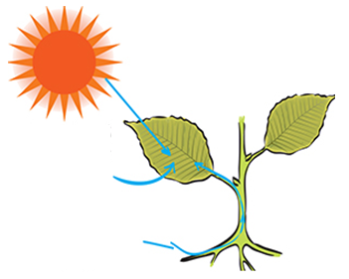
يقوم النبات الأخضر في النهار بعملية التركيب الضوئي بواسطة اليخضور، يحدث خلالها تحول كيميائي حيث تمتص النباتات غاز ثنائي أكسيد الكربون (CO₂) والماء من أجل إنتاج الغلوكوز صيغته C₆H₁₂O₆ و غاز الأكسجين.
1- كيف نكشف عن الغازين المذكورين؟
2- عبر عن التفاعل الكيميائي بالأنواع الكيميائية (عيانيا)
3- اكتب معادلة التفاعل الكيميائي الحادث مع تحديد الحالة الفيزيائية للأفراد الكيميائية. ثم وازنها .
4- ماهو العامل المؤثر في هذا التفاعل الكيميائي؟

الوضعية الادماجية:(8 نقاط)
من أجل فتح انسداد حوض مغسلة المطبخ بمادة الكلس المترسبة (كربونات الكالسيوم CaCO₃) قامت أم أحمد بسكب كمية من محلول حمض كلور الماء (HCI) في الحوض فلاحظت حدوث فوران وانطلاق غاز ثنائي أكسيد الكربون وتشكل محلول ( كلور الكالسيوم CaCl₂) مع الماء، فزال مشكل الانسداد (الوثيقة1) ، فقال لها ابنها أحمد أنه حدث تفاعل كيميائي لأنه تشكلت مواد جديدة، أراد أحمد اعادة هذا التفاعل في المخبر بمساعدة أستاذه فقاما بالتجربة المبينة في (الوثيقة2) مع أخذ كل الاحتياطات اللازمة.
أقلب الورقة

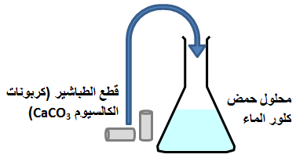
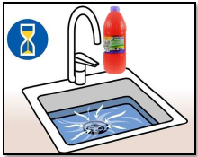
الــوثــيقة 1
الــوثــيقة 2

المطلوب: ساعد أحمد في :
1- التعبير عن التفاعل الكيميائي بالأنواع الكيميائية (عيانيا) ، والأفراد الكيميائية (مجهريا) .
2- اكتب معادلة التفاعل الكيميائي الحادث مع تحديد الحالة الفيزيائية للأفراد الكيميائية. ثم وازنها.
3- برأيك لو قام أحمد بإعادة التجربة بوضع نفس كمية الطبشور ولكن على شكل مسحوق:
أ- هل ستكون التجربة أسرع في هذه الحالة ؟ ولماذا؟
ب- ماهو العامل المؤثر في حدوث هذا التفاعل؟

انتهى. موفقين إن شاء الله
من الممكن أن تصاب بخيبة أمل اذا فشلت، ولكن من العار عليك أن لا تحاول

